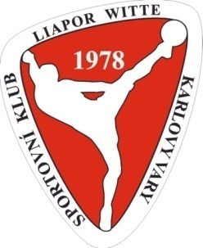
SK Liapor Witte Karlovy Vary

ve spolupráci s Karlovarským KNS a Komisí mládeže ČNS

pořádá
Turnaj v nohejbalu trojic dorostu
a trojic mladších žáků
zařazený do seriálu Poháru ČNS mládeže
Termín konání: neděle 26. března 2017
Místo konání: Karlovy Vary, hala pro míčové sporty KV ARENA, Západní 1812/73
Kategorie: dorostenci
mladší žáci
Upřesnění pravidel: hraje se podle rozpisu Poháru ČNS dorostu a Poháru ČNS starších žáků
Hrací systém: bude upřesněn při losování podle počtu přihlášených
Rozhodčí: deleguje KNS Karlovy Vary
Startovné: neplatí se!
Občerstvení: zajištěno
Přihlášky: elektronicky na nohejbal.kvary@seznam.cz
nejpozději do středy 22. března 2017
Dodatečné přihlášky a přihlášky na místě nebudou akceptovány.
Ceny: První čtyři družstva konečného pořadí v každé kategorii obdrží poháry, medaile a věcné ceny
Ubytování: je možné zajistit ve vícelůžkových pokojích v penzionu Hestia,
zájem je třeba potvrdit do středy 22. března 2017 na čísle 353 225 985

Časový harmonogram turnaje:
Prezentace: 08.00 – 08.30
Losování: 08.30 – 08.45
Zahájení turnaje: 09.00 hod.
Kontaktní osoby: Vladimír Hlavatý, tel. 606 748 494

